«Бекітемін»
№56 ЖОББМ КММ директоры Абдыгалиева Г.Б.

Бөлім |  | Сөз артында сөз (ортақ тақырып «Жақсы деген не, жаман деген не?»)
Мұғалімнің аты-жөні: |  | Абдрахманова Гульмира Булатовна
Күні:
Сынып: 3 «Ә» |  | Қатысқандар: 14 |  |  | Қатыспағандар:
Сабақтың тақырыбы |  |  | Мәтінді теру және өңдеу
Осы сабақта қол жеткізілетін оқу мақсаттары (оқу бағдарламасына сілтеме) |  |  | 3.1.2.1. компьютерлік программалар қолданушының міндеттерін шешу үшін қажет екенін түсіндіру;  3.1.2.2. компьютерлік программаларда файлдарды ашу және сақтау командаларын пайдалану;  3.2.1.1. мәтіндік редакторда қарапайым сөйлемдерді теруді жүзеге асыру;
Сабақтың мақсаты |  |  | Барлық оқушылар: Компьютерлік программалардың қолданушының міндетін шешу үшін қажет екенін түсіну, мәтіндік редакторды ашу, мәтін теру, өңдеу және сақтау.  Оқушылардың басым бөлігі: WordPad мәтіндік редакторының терезе элементтерін атау.  Кейбір оқушылар: Сақталған құжаттың атауын өзгерту, орнын ауыстыру
Бағалау критерийі |  |  | - Компьютерлік программалардың қолданушының міндетін шешу үшін қажет екенін айтады  - WORDPAD мәтіндік редакторын іске қосады және сақтайды  - Мәтін тереді және өңдейді  - Құжаттың атауын өзгертеді  - Құжаттың сақталған орнын өзгертеді  - WordPad мәтіндік редакторының терезе элементтерін атайды
Ойлау дағдыларының деңгейлері |  |  | Білу, түсіну, қолдану.
Тілдік мақсаттар |  |  | Пәндік лексика және терминология:  Мәтін, өңдеу, сақтау WORD PAD, мәтіндік редактор,іске қосу, программалар, стандартты, құжат құру, арнайы пернелер
Құндылықтарға баулу |  |  | Топта бірлескен жұмыс орнату, жұптық жұмыста бір-бірлерінің пікірін тыңдау құрметтеу арқылы білім алу,  ынтымақтастықты дамыту
Пәнаралық байланыс
Алдыңғы білім |  |  | Блокнот, пернетақтамен жұмыс
Сабақ барысы
Сабақтың жоспарланған кезеңдері | Сабақтағы жоспарланған жаттығу түрлері |  |  |  |  |  | Ресурстар
Сабақтың басы  3 минут    5 минут | Ұйымдастыру: Сәлемдесу, оқушыларды түгелдеу  «Көрші» Психологиялық ахуал қалыптастыру:  Мақсаты: әрбір қатысушының сол топтың бір мүшесі екендігін сезінуі, бір-біріне жылылық сыйлау.  Нұсқаулық:  Көршіңді оң жақтан құшақта,  Көршіңді сол жақтан құшақта.  Оң жақтағы көршіңе бір жымиып,  Сол жақтағы көршіңе бір жымиып,  Бүгінгі сабақ барысы,  Біз үлкен отбасы.  «Конфет» әдісі арқылы дорбадағы түрлі-түсті конфет қағазына оралған тапсырмаларды алып, 2 топқа бөлініп отырады.  Топ атаулары: “Мәтін”, “ WORDPAD”.  Өткен сабақты пысықтау: «Сұрақтар сандығы» әдісі  Екі топ пернетақта туралы сұрақтар жазып өз сандықтарына салады. Сандықтар алмасып, оқушылар келесі топтың сұрақтарына кезекпен жауап береді.  ҚБ Күлегештер арқылы бағалау. |  |  |  |  |  | (Көршілер қимыл – қозғалыстар арқылы жаттығуды жасайды)  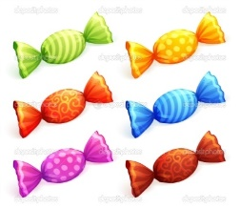  Сандықша, қағаз, қалам  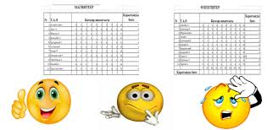
Сабақтың ортасы  3 минут  10 минут  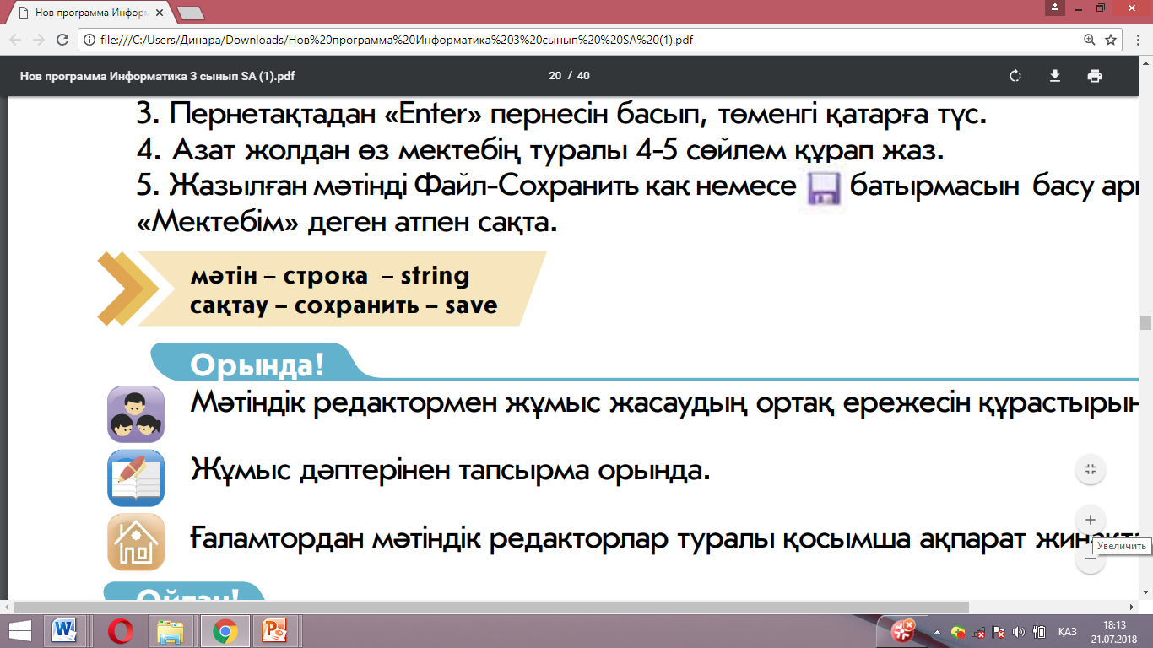  10 минут  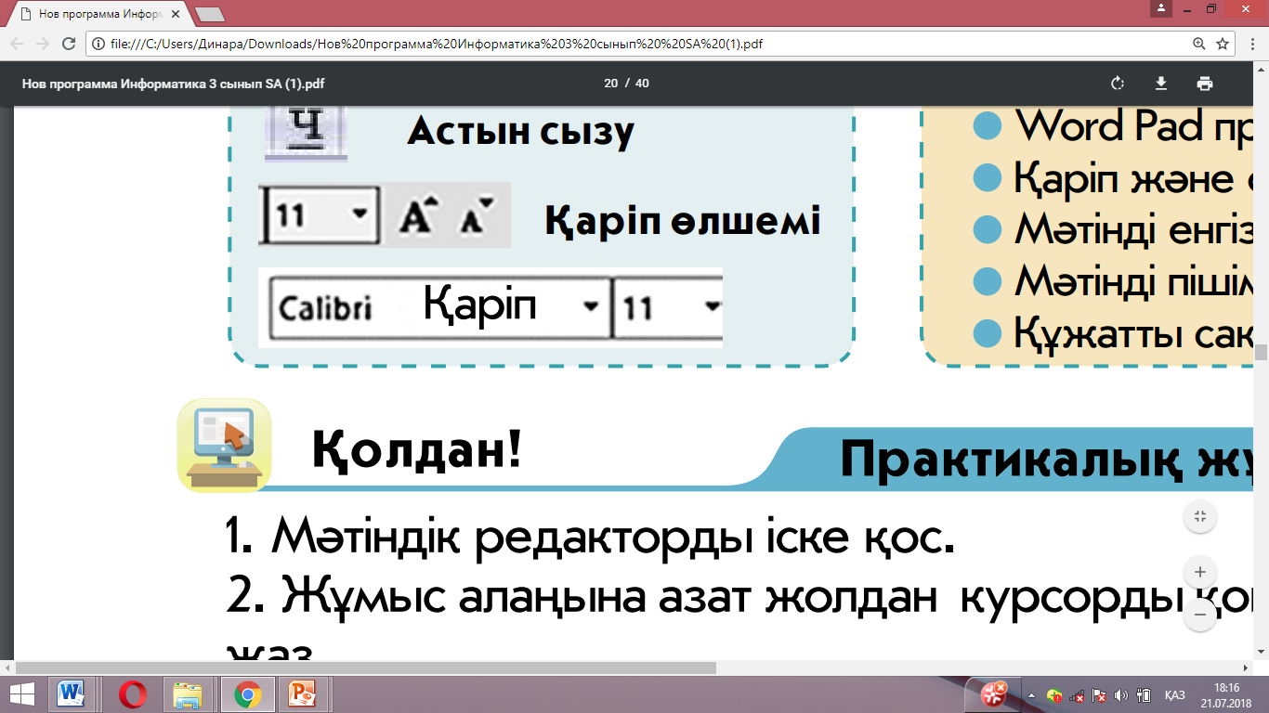  5 мин  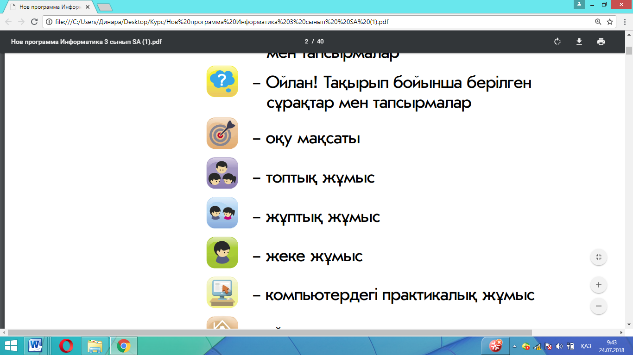  2 мин  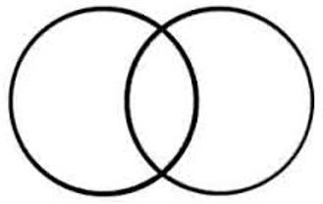 | Мәтінді теру мен өңдеу тақырыбына интербелсенді тақта арқылы таныстырылым көрсету.  1-тапсырма. Топтық жұмыс. (білу, түсіну)  «Джигсо» әдісі арқылы оқушылар оқулықпен жұмыс жасай отырып, пікірлерін ортада талдайды.  “WORDPAD” тобы: Мәтін  “МӘТІН” тобы: Мәтіндік редактор  Дескриптор:  - Таңдалған тақырыпты кітаптан оқиды  - Өзара талқылайды  - Постер арқылы қорғайды.  ҚБ Ауызша бағалау  2-тапсырма. Практикалық жеке жұмыс. (қолдану)  А)  -Оқушылар өзі оқитын мектебі және оның ерекшеліктері туралы кішігірім мәтін құра.  -Мәтіндік редакторды іске қос.  -Жұмыс алаңына азат жолдан курсорды қой. «Менің мектебім» тақырыбын жаз.  -Пернетақтадан «Enter» пернесін басып, төменгі қатарға түс.  -Азат жолдан өз мектебің туралы 4-5 сөйлем құрап жаз.  - Жазылған мәтінді Файл-Сохранить как немесе батырмасын басу арқылы  - «Мектебім» деген атпен сақта.  Ә) Құжат атауын «3 сынып»-қа өзгерт.  Б) Құжаттың орнын ауыстыр  Дескриптор.  - WORDPAD іске қосады  - «Менің мектебім» тақырыбын тереді  - Мәтін құрап жазады  - Сақтайды  - Құжат атауын өзгертеді  - Құжаттың орнын өзгертеді  ҚБ «Бас бармақ» әдісі арқылы.  3-тапсырма. Жұптық жұмыс. (білу, түсіну)  «Қатені тап» әдісі. Берілген суретте терезе элементтері көрсетілген, қатені тауып атауларды дұрыс жазады.  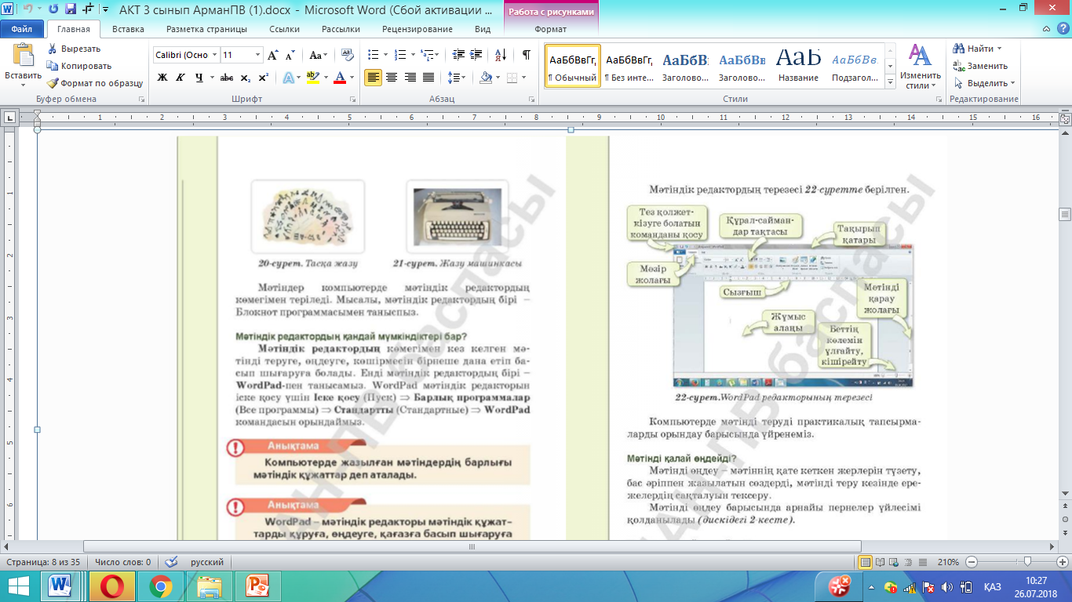  Дескрипторлар:  - Қатені табады  - Дұрыс атауларын жазады  ҚБ Өзін-өзі бағалау  Сабақты пысықтау. «Алтын балық» әдісі  Оқушыларға жасырын суреттер таратылады, кімге балық түссе, сол алтын балық болады, оқушы алтын балықтың маскасын киіп, ортаға шығады. Басқа оқушылар оған сұрақтар қояды. Егер жауап бере алмаса топ мүшелері көмектесуіне болады.  1.Мәтіндік редакторлардың негізгі қызметін ата.  2. Мәтіндік редакторды қалай іске қосамыз?  3. Құжат қалай сақталады?  4. Неліктен WORDPAD мәтіндік редактор деп аталады?  5. Неліктен құжатқа арнайы атау беріп сақтаймыз?  ҚБ _{Ауызша} бағалау |  |  |  |  |  | Слайд  АКТ 3 сынып оқулығы, Оқытудың белсенді әдістері  плакаттар, маркерлер  Слайд  Компьютер  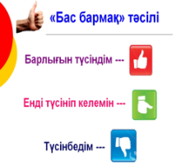  Үлестірме қағаздар,  Компьютер  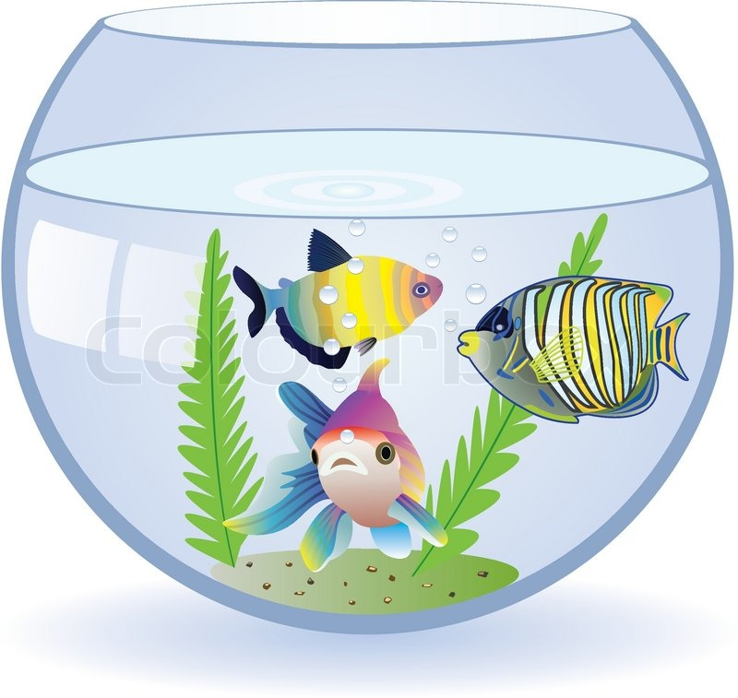
Сабақтың соңы  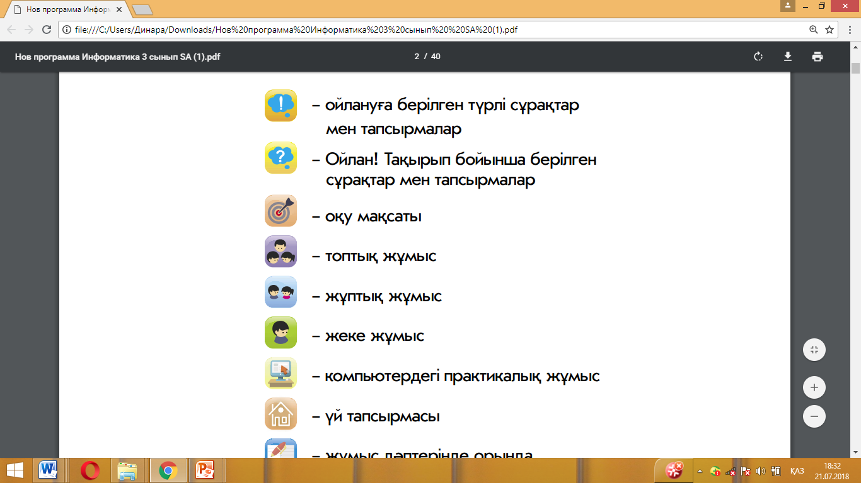  2минут | Үй тапсырмасы:  - Анықтамаларды дәптерге жаз  - Тақырыпқа байланысты ребус құрастыр  Кері байланыс: «Кемпірқосақ» әдісі арқылы бағалау  Бүгін мен не білдім,  Мені таңғалдырды,  Мен жасай алдым,  Қызық болғаны  Маған қиын болды,  Мен үйрендім,  Енді мен жасай аламын. |  |  |  |  |  | Бағалау кемпірқосақ  
Саралау – Сіз қандай тәсілмен көбірек қолдау көрсетпексіз? Сіз басқаларға қарағанда қабілетті оқушыларға қандай тапсырмалар бересіз? |  |  |  | Бағалау – Сіз оқушылардың материалды игеру деңгейін қалай тексеруді жоспарлап отырсыз? |  | Денсаулық және қауіпсіздік техникасын сақтау
“Көрші” әдісі арқылы сыныпта жағымды атмосфераны қалыптастыру.  «Конфет» әдісі арқылы дорбадағы түрлі-түсті конфет алып, 2 топқа бөлініп отырады.  Оқушыларға «Сұрақтар сандығы» әдісі арқылы сабақты пысықтап алу. «Джигсо» әдісі арқылы топтық жұмыс ұйымдастыру. Оқушыларда қолдану дағдысын қалыптастыру үшін практикалық жұмыс жүргіземін. Келесі тапсырма «Қатені тап» әдісі. Терезе элементтерінің атауларын жұптық жұмыс арқылы дұрыс жазады. Сабақты қорытындылауда “Алтын балық” ойынын қолданамын.  Мен сабақ барысында қабілеті жоғары оқушыларға қосымша тапсырмалар арқылы қолдау көрсеттім. |  |  |  | Оқушыларды ынталандыру, қошемет көрсетіп отыру.  Өзара смайликтер, бағдаршам ,бас бармақ және кемпірқосақ арқылы бағалау. |  | АКТ-ны пайдалану барысында оқушыларға сабақ үстінде қауіпсіздік ережелері ескертіледі
Сабақ бойынша рефлексия  Сабақ мақсаттары немесе оқу мақсаттары шынайы, қолжетімді болды ма?  Барлық оқушылар оқу мақсатына қол жеткізді ме? Егер оқушылар оқу мақсатына жетпеген болса, неліктен деп ойлайсыз? Сабақта саралау дұрыс жүргізілді ме?  Сабақ кезеңдерінде уақытты тиімді пайдаландыңыз ба? Сабақ жоспарынан ауытқулар болды ма және неліктен? |  |  |  | Бұл тарауды сабақ туралы рефлексия жасау үшін пайдаланыңыз. Сол бағандағы өзіңіз маңызды деп санайтын сұрақтарға жауап беріңіз.
Жалпы бағалау
Сабақта ең жақсы өткен екі нәрсе (оқыту мен оқуға қатысты)?
1:
2:
Сабақтың бұдан да жақсы өтуіне не оң ықпал етер еді (оқыту мен оқуға қатысты)?
1:
2:
Осы сабақтың барысында мен сынып туралы немесе жекелеген оқушылардың жетістіктері/ қиыншылықтары туралы нені анықтадым, келесі сабақтарда не нәрсеге назар аудару қажет?

